MODUL 9

Nama : Fachrul Rinaldi

NIM : L200170042

Kelas : C

1. Fcreate.c (membuat)

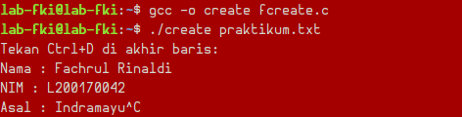

1. Fread.c (membaca)

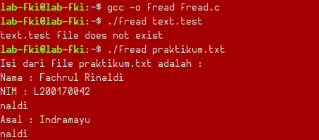

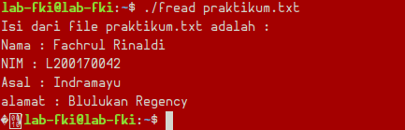

1. Fappend.c (menambah)

